Для самореализации ребенку уже в начальных классах необходимо иметь правильную мотивацию, умение ставить цели и добиваться их. Учебный процесс требует самодисциплины от учащегося, способности проводить самоанализ, чтобы преодолевать неудачи и уметь радоваться своим победам. Поэтому совместно с родителями и учителем создано Портфолио обучающегося, которое позволяет оптимальным способом организовать *накопительную* систему оценки обучающегося и продемонстрировать динамику образовательных достижений.

**Страницы «Портфолио»**

**Знакомьтесь: это – я**

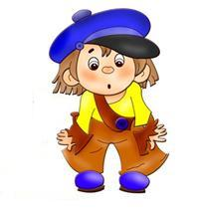

Место для фото

(или автопортрета)

**Напиши о себе**

**(как умеешь):**

Меня зовут________________

Я родился ________________

(число/месяц/год)

Я живу в _________________

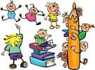

**Моя семья**

________________________

________________________________________________________________________________________________________________________



**Мои любимые занятия**

________________________

________________________________________________________________________________________________________________________



**Мои достижения**

**Я ученик**

________________________



*( Вкладываются листы диагностики, индивидуальные листы достижений, проверочные работы и т.д.)*

**Мои достижения**

**Я интеллектуал**

**Сведения об участие в олимпиадах**

**Сведения об участие в конкурсах по предметам**

________________________



(*Вкладываются свидетельства и грамоты участия в конкурсах, олимпиадах и т.д.)*

**Мои достижения**

**Я и спорт**

**Участие в спортивных мероприятиях**

________________________

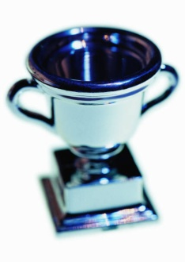

*(Вкладываются грамоты, свидетельства о спортивных достижениях т.д.)*

**Мои достижения**

**Я творец**

**Участие в творческих конкурсах,**

**фестивалях, проектах**

________________________



*(Вкладываются творческие работы, грамоты, свидетельства и т.д.)*



**Моя школьная жизнь**

**Участие в школьных, городских,**

**окружных мероприятиях**

________________________



*(Вкладываются творческие работы, грамоты, свидетельства и т.д.)*